Optimiser le disque SSD sur Windows
Dossier intéressant à lire, surtout les commentaires. Faire les vérifications et certaines modifications. Ce qui est surtout important est de transférer les dossiers utilisateurs pour que les fichiers Documents, Musique, Vidéos, Images, Téléchargements soient stockés sur le DD à Plateaux. (je n’ai pas réussi pour le dossier « Public » selon la méthode décrite.) Windows gère normalement le SSD s’il est installé d’origine sur le PC, mais garde tous les dossiers utilisateurs sur C :
Tiré du site suivant :
http://www.clubic.com/disque-dur-memoire/disques-durs-ssd/article-448256-2-optimiser-ssd.html
********************
Afin d'appréhender au mieux les optimisations utiles au bon fonctionnement d'un SSD, il convient d'en connaître les principes de fonctionnement fondamentaux. Avant tout, il faut garder à l'esprit qu'un SSD n'a de disque que le nom. Il suffit d'en ouvrir un pour se rendre compte de l'absence totale de plateau circulaire ou de quelque autre élément en rotation. En réalité, une fois décortiqué, un SSD ressemble bien plus à une barrette mémoire qu'à autre chose. Et pour cause : il est constitué essentiellement de puces mémoire. A la différence de la RAM, il s'agit heureusement de mémoire flash, capable de conserver ses données lorsqu'elle n'est plus sous tension.
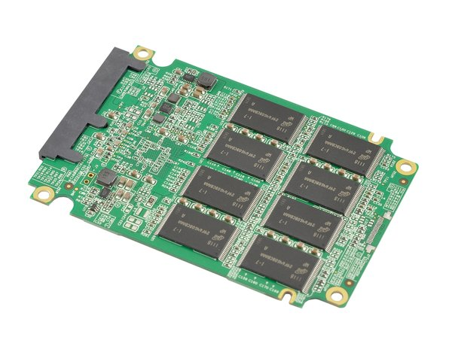
Les avantages de cette technologie par rapport à celle des disques durs classiques sont nombreux. L'absence de pièce mécanique évite les problèmes d'usure, de fragilité face aux chocs, de dégagement de chaleur, de nuisances sonores, de consommation électrique excessive. Et globalement, les performances sont bien meilleures grâce à des taux de transfert élevés (souvent de l'ordre de 300 Mo/s contre 100 Mo/s en moyenne) et des temps d'accès très faible (moins de 0,1 ms contre 10 ms).

Le revers de la médaille
La perfection n'étant pas de ce monde, les SSD possèdent hélas leur (petit) lot de défauts. Historiquement, les premiers modèles souffraient d'une baisse des performances en écriture avec le temps. On le sait, lorsqu'un utilisateur ou que le système d'exploitation lui-même efface un fichier, il se contente d'en supprimer la référence dans la table d'allocation des fichiers. Mais, physiquement, les données restent inscrites sur le support tant qu'elles ne sont pas recouvertes par d'autres. Ce processus n'a pas d'incidence sur les performances d'un disque standard, car le temps d'écriture sur un espace vide ou occupé y est identique. En revanche, la manière dont fonctionnent les SSD au plus bas niveau entraîne un ralentissement lorsque le système écrit sur une cellule déjà pleine, par rapport à une cellule vide. Voilà pourquoi les performances peuvent se dégrader une fois que toutes les cellules du disque ont été utilisées au moins une fois. Heureusement, une parade existe. Il s'agit de la commande TRIM, désormais prise en charge par les systèmes d'exploitation modernes (Windows 7 et supérieurs, Mac OS X Lion et supérieurs, Linux 2.6.33 et supérieurs). En toute transparence pour l'utilisateur, cette commande réinitialise immédiatement et réellement les secteurs marqués comme effacés, ce qui garantit des performances maximales lors de la prochaine opération d'écriture en ces endroits.
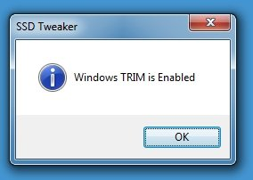
L'autre inconvénient majeur des SSD provient du type de mémoire flash utilisé pour la plupart d'entre eux. Alors que les modèles haut de gamme réservés à un usage professionnel embarquent de la mémoire SLC (Single Level Cell), les disques abordables pour le grand public privilégient la MLC (Multi Level Cell). La différence fondamentale ? Les cellules élémentaires des premiers ne peuvent stocker qu'un seul bit à la fois, tandis que celles des seconds peuvent en stocker plusieurs.
La différence concrète ? Des performances inférieures de la part des MLC et, surtout, une durée de vie nettement revue à la baisse. Alors qu'on considère généralement que la mémoire SLC supporte 100 000 cycles d'écriture/effacement, la MLC est susceptible de jeter l'éponge au bout de 10 000. Même dans l'absolu, ce nombre peut d'ailleurs paraître bien faible au regard de l'usage intensif que nous faisons tous de nos ordinateurs. Mais pas de panique, les contrôleurs embarqués dans les SSD répartissent au mieux les écritures, de manière à ce qu'aucune cellule ne soit exagérément sollicitée par rapport aux autres. De plus, les disques se réservent une quantité de mémoire "cachée", inaccessible à l'utilisateur, pour remplacer en toute transparence d'éventuels blocs devenus défectueux. Au final, la durée de vie d'un SSD reste officiellement comparable à celle d'un disque classique. Ce qui n'empêche pas de mettre toutes les chances de son côté en optimisant son comportement et son OS...
Pour minimiser l'usure d'un SSD et ne pas gaspiller inutilement de l'espace disque, il faut tout simplement limiter au maximum les opérations d'écriture. Il ne s'agit évidemment pas de devenir paranoïaque au point de ne plus rien oser copier sur le disque, mais plutôt de s'organiser intelligemment. Tout d'abord, il convient d'opérer une nette séparation entre le disque système (un SSD donc) et les unités de stockage (des disques durs classiques, à moins d'être riche comme Crésus). L'un hébergera le système d'exploitation et les applications courantes, voire toutes les applications, tandis que les autres seront cantonnés aux données. Ainsi, toutes les opérations ultérieures de tri ou de mise à jour des fichiers n'entameront en rien la santé du SSD.
On évitera également de faire transiter pour rien des fichiers sur le disque système, que ce soit lors d'un simple téléchargement ou, a fortiori, en P2P. Plutôt que sauvegarder un fichier sur le bureau ou dans le dossier système réservé aux téléchargements, pour finalement le ranger ailleurs, on aura meilleur temps de le placer directement à son emplacement définitif. On peut également prendre le problème à l'envers et déplacer carrément les dossiers spéciaux. Rien de plus simple sous Windows 7 et Windows 8 puisqu'il suffit de se rendre dans le dossier d'utilisateur (typiquement c:utilisateursvotrenom), d'opérer un clic droit sur le dossier voulu, de choisir l'option Propriétés puis l'onglet Emplacement, et enfin de rentrer le nom d'un dossier créé à cet effet sur l'un des disques de données. La manœuvre fonctionne avec les dossiers spéciaux Bureau, Contacts, Favoris, Liens, Ma musique, Mes documents, Mes images, Mes vidéos, Parties enregistrées, Recherches et Téléchargements.
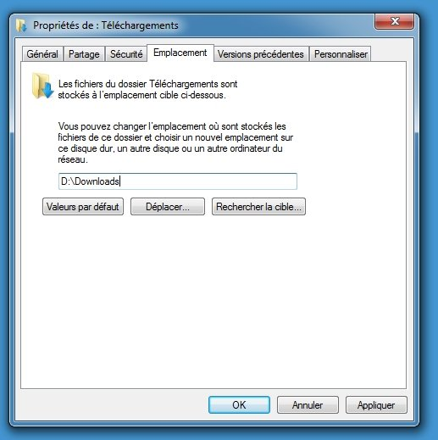
Ce principe de déplacement des répertoires temporaires ou spéciaux peut être appliqué à de nombreux logiciels. On pense notamment au cache des navigateurs Internet, qu'on peut aussi tout simplement désactiver si on possède une bonne connexion. Il sera bon aussi de maîtriser les ardeurs des logiciels créant régulièrement des fichiers log, comme le font certains firewalls par exemple. Pour cela, on n'hésitera pas à désactiver l'option incriminée, à déplacer le dossier de destination ou, dans le pire des cas, à ne pas installer l'utilitaire en question sur le SSD.

Ceci n'est pas un disque dur
Mais s'il est une chose plus importante encore que ce principe de précaution relatif aux écritures, c'est bien le fait de toujours garder à l'esprit qu'un SSD n'est pas un disque dur classique. Ainsi, il ne faut jamais, ô grand jamais, lancer d'opération de défragmentation. D'une part, les données sont déjà réparties au mieux par le contrôleur afin d'optimiser l'utilisation des cellules. D'autre part, défragmenter entraînerait de nombreuses écritures néfastes à la durée de vie de ces mêmes cellules. Enfin, tout cela n'améliorerait pas les performances puisque les temps d'accès sont extrêmement bas et ne dépendent pas d'une quelconque rotation de plateau. Pensez donc également à vérifier qu'aucune défragmentation automatique n'est planifiée dans votre système d'exploitation.
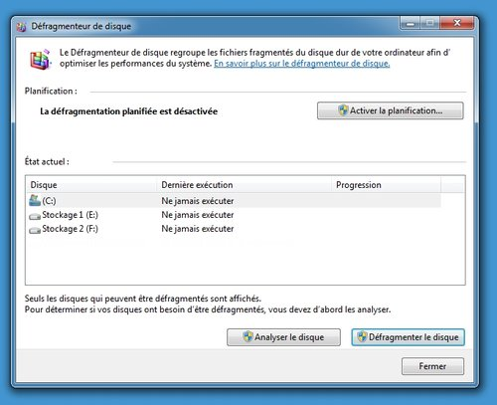
Toutefois, cet avertissement ne concerne pas vraiment Windows 8, car l'outil de défragmentation a subtilement été remplacé par un outil d'optimisation. La raison de ce glissement sémantique est simple, et parfaitement valable : Windows 8 reconnaît automatiquement la nature des différents disques présents sur votre PC, et leur applique alors une opération d'optimisation adéquate. Dans le cas d'un disque dur magnétique, il s'agit donc d'une classique défragmentation. Mais pour un SSD, Windows 8 se contente d'envoyer une commande TRIM qui réinitialise l'ensemble des secteurs du disque marqués comme libres.
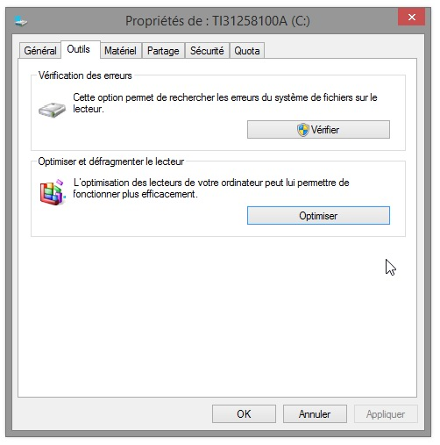
Si la commande TRIM a le bon goût de conserver intactes les performances des SSD dans le temps, il ne faut pas oublier qu'elle interdit toute récupération de données au delà de la protection élémentaire que constitue la corbeille. Une fois vidée (ou si on la court-circuite) les fichiers supprimés le sont pour de bon, et il n'est donc pas question de les retrouver grâce à un logiciel de récupération de données. Pour la même raison, les utilitaires d'effacement sécurisé deviennent inutiles. Tout comme la défragmentation, ils sont mêmes néfastes puisqu'ils imposent des écritures successives sur les mêmes secteurs. D'une manière générale, il faut se méfier comme de la peste de tout logiciel dédié aux disques magnétiques, tels ceux chargés de réparer les secteurs défectueux par exemple. Ils seront au mieux inutiles, au pire délétères.
Video Smart Player invented by Digiteka

On se détend sur le RAID
Le rapport capacité/prix des SSD étant de plus en plus intéressant, la question d'en regrouper quelques-uns en RAID commence à se poser. Notamment en RAID 0 afin d'augmenter encore plus des performances déjà très élevées. En pratique, on s'aperçoit toutefois qu'une grappe RAID 0 de SSD fait des merveilles uniquement lors d'opérations de lecture et d'écriture séquentielles, ce qui ne correspond pas vraiment à un usage pratique. Au quotidien, l'écart de performances entre des disques SSD placés en RAID 0 et des disques seuls est tellement minime qu'il est bien difficile d'en justifier le surcoût. Au final il est bien plus intéressant d'investir dans un SSD de plus grande taille car, généralement, plus la capacité d'un SSD est importante, meilleures sont ses performances.
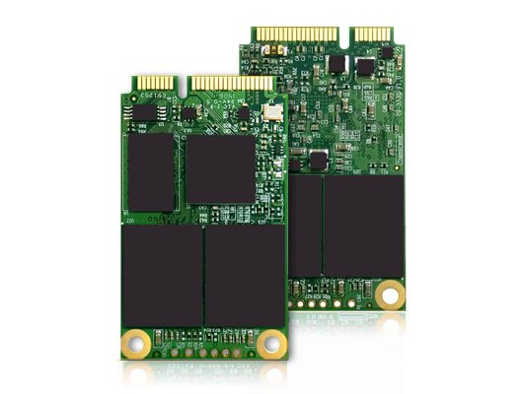
Deux SSD, ce n'est pas forcément mieux qu'un...
Si jamais vous décidiez malgré tout de tenter l'aventure des SSD en RAID, sachez que le support du TRIM ne sera alors pas garanti. Notamment pour tous les modes autres que le RAID 0. Et même pour ce dernier, le support du TRIM reste récent. Ainsi, il n'est confirmé chez Intel que depuis les drivers RST 11.0 d'août 2012, et reste limité officiellement aux chipsets Intel de série 7, 8 et C600. Du côté d'AMD, le support du TRIM en RAID 0 n'est possible que depuis les Catalyst 13.9 WHQL de septembre 2013, et concerne uniquement le chipset AMD A88X. Quelques audacieux bidouilleurs arrivent à faire fonctionner le TRIM dans des configurations non prévues par les constructeurs à l'aide de ROM RAID modifiées, mais il n'est vraiment pas certain que le jeu en vaille la chandelle...
Au delà des conseils de bon sens, il est possible de paramétrer finement Windows de manière à ce qu'il cohabite parfaitement avec le SSD sur lequel il est installé. L'intérêt de ces différentes opérations est triple : optimiser les performances, éviter les écritures inutiles (qui diminuent la durée de vie du périphérique) et gagner de l'espace disque (qui redevient précieux quand le prix au Go d'un SSD est dix fois supérieur à celui d'un disque dur classique...).

Vérifier l'activation de l'AHCI
Préalable indispensable au bon fonctionnement d'un SSD : le contrôleur SATA doit fonctionner en mode AHCI (qui autorise des vitesses de transfert élevées, les branchements à chaud, les requêtes d'entrées/sorties multiples...). Pour vérifier que le paramétrage du BIOS a été correctement effectué lors de l'installation de l'OS, suivez le chemin Démarrer > Panneau de configuration > Système > Gestionnaire de périphériques. Vérifiez alors que la section Contrôleurs IDE ATA/ATAPI comporte bien une ligne mentionnant le terme AHCI. Dans le cas contraire, rendez-vous dans le BIOS pour modifier le mode SATA et le passer en AHCI. Si jamais cette manipulation entraîne l'affichage d'un message d'erreur (typiquement "STOP 0x0000007B INACCESSIBLE_BOOT_DEVICE"), utilisez l'assistant Microsoft disponible sur cette page afin de résoudre automatiquement le problème. Enfin, on l'espère.
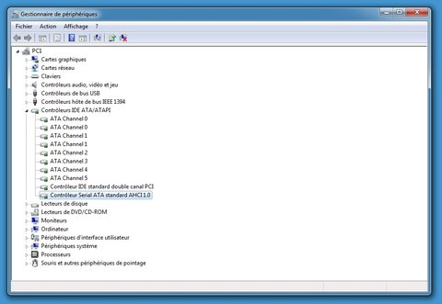

Video Smart Player invented by Digiteka

Vérifier l'activation du TRIM
Premier système d'exploitation à supporter la fonction TRIM, Windows 7 a également le bon goût de l'activer automatiquement lorsqu'il détecte la présence d'un SSD. Pour en avoir le cœur net et être définitivement rassurés quant à la non dégradation des performances de votre disque avec le temps, lancez l'invite de commandes en mode administrateur. Pour cela, tapez cmd dans le menu Démarrer, puis faites un clic droit sur la ligne cmd.exe et choisissez l'option « Exécuter en tant qu'administrateur ». Entrez la commande en terminant la saisie par un appui sur la touche Entrée du clavier :
fsutil behavior query DisableDeleteNotify
Observez le résultat. Si la ligne DisableDeleteNotify = 0 s'affiche, c'est que la fonction TRIM est bel et bien activée.
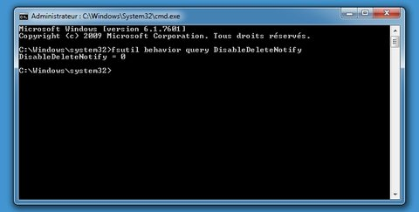
Cette manœuvre reste valable pour Windows 8, à l'absence de menu Démarrer près (il suffit désormais de taper "cmd" depuis l'écran d'accueil pour que l'invite de commandes apparaisse sous le champ Rechercher).
Dossiers utilisateurs.
Le plus important est que les dossier utilisateurs comme Documents, Musique, Vidéos, Images, Téléchargements soient stockés sur le DD à Plateaux.
Aller sous Paramètres> système>stockage
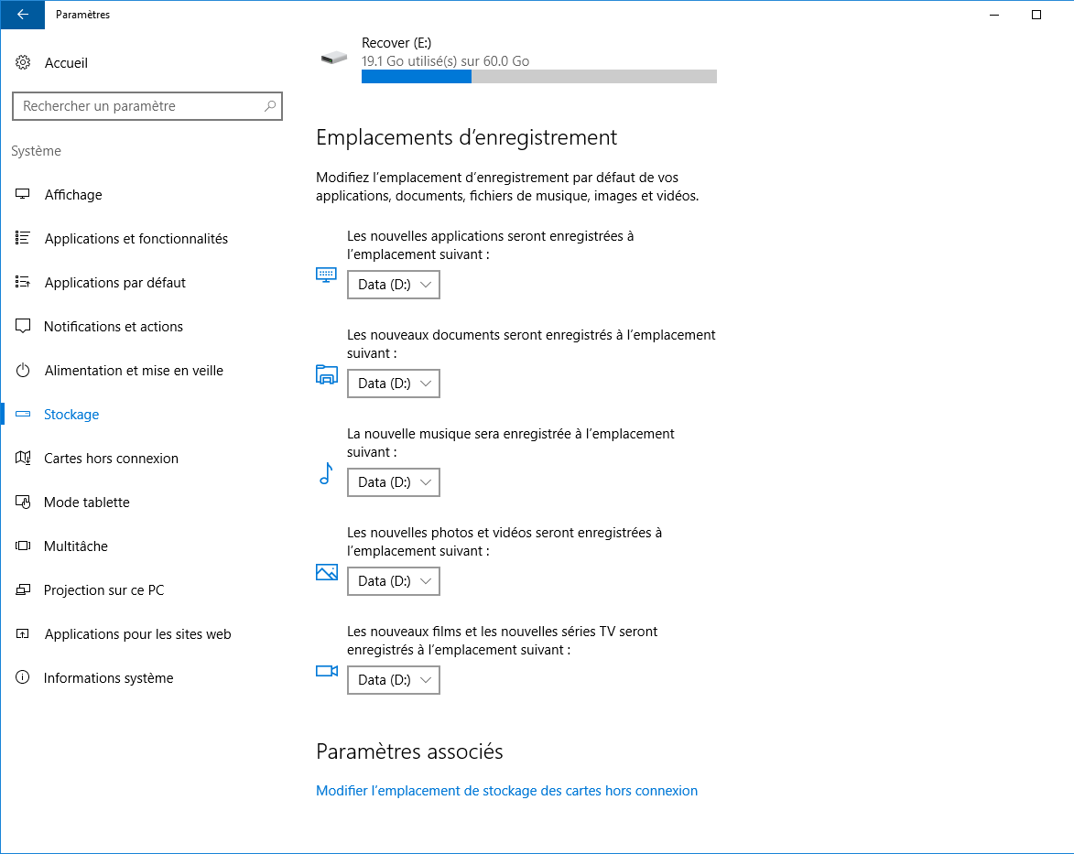
Sur le compte administrateur
Démarrer > Explorateur de fichiers > Clic droit sur un des dossiers > propriétés > Emplacement > déplacer. Ensuite sélectionner l’emplacement sur le 2ème disque. Vérifier.
Pour les téléchargements, créer un dossier sur le 2ème disque et dans le(s) browser choisir l’emplacement des téléchargements.
Dossier « Courrier »
Pensez aussi à mettre votre dossier courrier sur le DD, par exemple le dossier .pst si vous utilisez Outlook.

Pour dossier « Public ».
Il existe une méthode assez complexe sur le site suivant
I https://answers.microsoft.com/en-us/windows/forum/windows_7-files/how-can-i-move-default-location-of-public-folders/924138a5-bdb2-4ab4-870b-57b3a8b8ff44

Sinon plus simple :
1. Ouvrez l'Explorateur (Windows Key + E)
2. Accédez à 'D:' et créez un dossier nommé 'Streaming Video' (ne le nommez pas 'Public Videos')
3. Accédez à 'C: \ Utilisateurs', puis double-cliquez sur le dossier "public"
4. Cliquez avec le bouton droit de la souris sur 'Public Videos' et sélectionnez 'Properties' (en supposant que ce soit le dossier que vous souhaitez utiliser pour le streaming universellement, car c'est ce que 'Windows' reconnaîtra pour ce dossier public)
5. Cliquez sur l'onglet 'Emplacement' et sélectionnez 'Déplacer' et diriger le dossier 'D: \ Streaming Video'
C'est tout ce que vous devez faire, puis utilisez le dossier «Public Videos» pour tous vos médias en continu.
(Modifier) ​​FYI ~
Vous ne pouvez pas déplacer l'intégralité du dossier 'Public' sur 'D:' - uniquement les dossiers à l'intérieur (sous-dossiers, Public Video, Public Documents, etc.), car Windows 7 dirige certains fichiers / partage de contenu sur ces dossiers (jusqu'à Je connais). Mais déplacer le «Emplacement» de ces sous-dossiers vers les dossiers sur «D:» est vraiment simple - mais un mot d'avertissement - lorsque vous créez de nouveaux dossiers sur «D:» pour déplacer ces sous-dossiers publics, ne les nommez pas Même que l'emplacement d'origine.
IE: Déplacer 'C: \ Users \ Public \ Public Documents' vers 'D: \ Public Documents' vous donnera des effets secondaires / problèmes indésirables indésirables, afin de faire du dossier un nom différent, comme 'D: \ Public Docs' ou Quelque chose de similaire, sinon.
J'espère que cela pourra aider!
Edité par GanjaSMK - 16/12/10 à 13h37
Fonctionne pas chez moi !

Désactiver l'indexation des disques
L'indexation des disques, conçue pour accélérer la recherche de fichiers, est plus intéressante pour les disques classiques (donc lents) que pour les SSD. De plus, elle entraîne des opérations d'écriture supplémentaires. Et en pratique, on effectue bien plus souvent des recherches sur des disques de données que sur le disque système. C'est donc sans trop d'états d'âme qu'on peut désactiver cette option pour le SSD. Un clic droit sur l'icône du disque SSD, un autre sur l'option Propriétés, et vous voilà prêts à décocher la case Autoriser l'indexation du contenu des fichiers de ce lecteur en plus des propriétés de fichier. Cliquez sur OK, choisissez la deuxième option (Appliquer les modifications au lecteur, aux sous-dossiers et aux fichiers), cliquez une nouvelle fois sur OK et le tour sera joué.
Attention toutefois, si vous utilisez Outlook 2007 (ou supérieur) la désactivation de l'indexation des fichiers impactera directement votre client mail favori : les recherches dans les boîtes de réception et autres dossiers ne seront plus instantanées mais à l'ancienne mode... c'est à dire traditionnelle et donc potentiellement lente si votre fichier Outlook est gargantuesque.
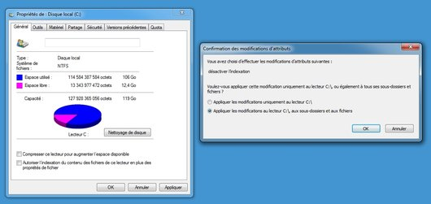

Désactiver les points de sauvegarde
Toujours dans le but d'économiser des opérations d'écritures, mais également dans l'optique de gagner de l'espace disque, un utilisateur sûr de lui peut choisir de désactiver l'option de restauration de Windows. Pour cela, passez par Démarrer > Panneau de configuration > Système > Protection du système, sélectionnez la ligne correspondant à votre disque système, cliquez sur Configurer, cochez Désactiver la protection du système, et validez.
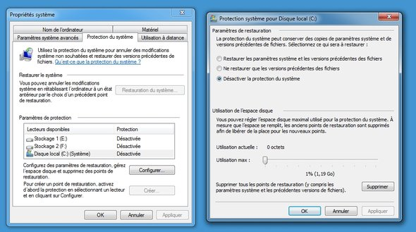

Désactiver la mise en veille prolongée
Le démarrage de Windows étant très rapide avec un SSD, la fonction d'hibernation devient dispensable. Surtout qu'en la supprimant, on se débarrasse du fichier caché hiberfil.sys qui pèse plusieurs Go. Pour ce faire, tapez cmd dans le menu Démarrer, puis faites un clic droit sur la ligne cmd.exe et choisissez l'option "Exécuter en tant qu'administrateur". Entrez la commande powercfg -h off et validez.
Pour exécuter l'invite de commandes en mode administrateur sous Windows 8, tapez cmd depuis l'écran d'accueil, puis faites un clic droit sur l'icône de l'invite de commandes et choisissez "Exécuter comme administrateur".
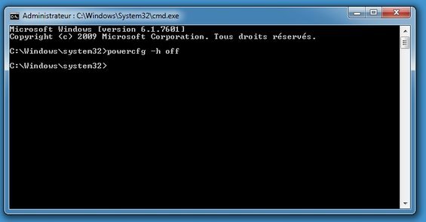

Désactiver ou déplacer le fichier d'échanges
Pagefile.sys est le cousin de hiberfil.sys. Ce fichier correspond au swap de la mémoire vive et a donc une utilité réelle. Cependant, les systèmes dotés de beaucoup de RAM peuvent essayer de s'en passer. Au moindre plantage suspect, il conviendra cependant de le réactiver. Que ceux qui n'ont pas froid aux yeux prennent la direction Démarrer > Panneau de configuration > Système > Paramètres système avancés, puis cliquent sur le bouton Paramètres de la section Performances. L'onglet Avancé dévoile un bouton Modifier... qui permet de décocher la case Gestion automatique du fichier d'échange pour les lecteurs. Il n'y a plus alors qu'à sélectionner Aucun fichier d'échange, à cliquer sur Définir et à confirmer. Ce panneau permet également de déplacer le fichier d'échanges sur les disques annexes (en laissant le paramètre Aucun pour le disque système et en fixant une taille personnalisée pour les autres). Les performances seront moindres qu'avec le SSD, lorsque le swap sera utilisé par le système, mais aucun plantage ne sera à déplorer.
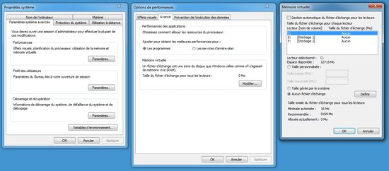

Désactiver la défragmentation planifiée
Nous l'évoquions dans les conseils de base : un SSD ne doit jamais être défragmenté. Pour désactiver la défragmentation automatique, tapez defrag dans le menu Démarrer puis cliquez sur Défragmenteur de disque. Cliquez sur Configurer la planification..., décochez la case Exécution planifiée (recommandé) et validez. La phrase La défragmentation planifiée est désactivée doit alors s'afficher. Notez qu'en principe, Windows 7 désactive automatiquement cette fonctionnalité si vous l'installez sur un disque SSD. Cependant, la vérification ne coûte rien !
Windows 8 remplace quant à lui automatiquement l'opération de défragmentation par une optimisation TRIM lorsqu'il détecte un SSD. Désactiver la défragmentation (ou plus exactement l'optimisation) ne présente donc pas d'intérêt dans ce cas.
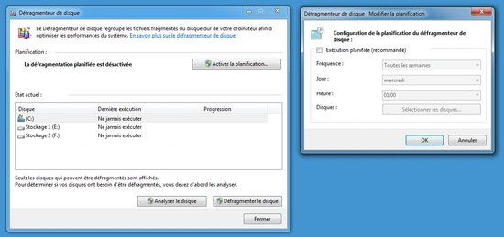

Désactiver le Prefetch et Superfetch
Prefetch et Superfetch sont deux fonctions de Windows conçues pour pallier aux faibles performances des disques durs mécaniques. Grosso modo, l'une réorganise les fichiers pour accélérer le démarrage du PC, tandis que l'autre précharge en mémoire les programmes les plus utilisés. Des opérations superflues face aux performances d'un SSD, et qui entrainent de plus l'écriture régulière de fichiers sur le disque. Pour désactiver Superfetch, entrez services.msc dans le menu Démarrer de Windows 7 ou depuis l'écran d'accueil Windows 8. Double-cliquez sur Superfetch dans la colonne de droite, et choisissez l'option Désactivé dans le menu Type de démarrage. Validez. En ce qui concerne Prefetch, il faut passer par l'éditeur de registres (regedit dans le menu Démarrer ou depuis l'écran d'accueil Windows 8) puis dérouler l'arborescence HKEY_LOCAL_MACHINESYSTEMCurrentControlSetControlSession ManagerMemoryManagementPrefetchParameters. Double-cliquez sur EnablePrefetcher, entrez 0 dans la case Données de la valeur et validez.
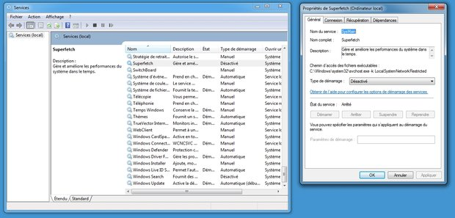

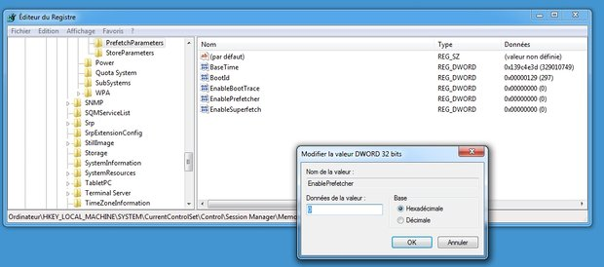

Désactiver les miniatures d'images
Elles prennent de la place, entrainent en permanence des opérations d'écriture, peuvent éventuellement poser des problèmes de confidentialité, et n'accélèrent pas grand-chose sur un SSD. A moins d'en avoir réellement l'usage sur des disques classiques, les miniatures conservées par Windows dans les fichiers thumbs.db peuvent être désactivées sans regret. Pour cela, lancez l'éditeur de base de registres (en entrant regedit dans le menu Démarrer ou depuis l'écran d'accueil Windows 8).
Déroulez l'arborescence HKEY_CURRENT_USERSoftwareMicrosoftWindowsCurrentVersionPolicies. Si la clé Explorer n'existe pas dans Policies, créez-la (clic droit sur Policies, puis Nouveau, Clé et tapez Explorer). Sélectionnez cette clé Explorer dans la fenêtre de gauche puis, dans la fenêtre de droite, créez une nouvelle valeur Dword (clic droit dans le vide, puis Nouveau, Valeur DWORD 32 bits). Renommez-la en NoThumbnailCache. Double-cliquez dessus, laissez la case Hexadécimale cochée, et entrez 1 dans le champ Données de la valeur. Validez, et quittez l'éditeur.
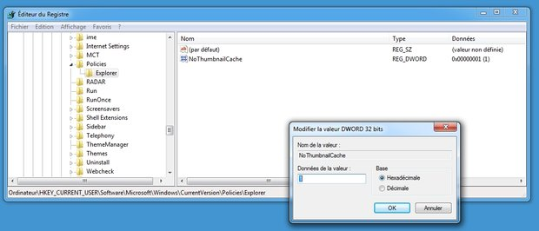

Même si elle est amenée à s'étoffer avec le temps, l'offre en utilitaires dédiés aux SSD reste encore faible. Il est donc conseillé de jeter un œil attentif à ceux que les différents constructeurs mettent à disposition de leurs clients. Cependant, les logiciels "génériques" ont l'avantage de ne pas se restreindre à une marque précise. Trois d'entre eux sortent du lot et remplissent parfaitement leur office.Et pour les plus téméraires, il est également possible de tenter l'aventure de l'effacement sécurisé....

Un clic, plusieurs optimisations

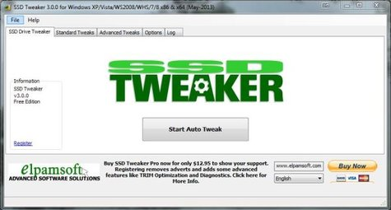
Le bien nommé SSD Tweaker permet de réaliser facilement quelques unes des optimisations présentées dans les pages précédentes. Ainsi, pour vérifier si la fonction TRIM est bien activée, il suffit de presser la touche F9. Des menus déroulants permettent d'activer ou désactiver le Prefetch et le Superfetch, et même de sélectionner des états intermédiaires (applications seulement, boot seulement...). On retrouve également les options d'indexation des disques, de défragmentation ou de restauration. Le logiciel rentre même dans les détails les plus fins puisqu'en cochant les bonnes cases, on peut désactiver la compatibilité avec les noms de fichiers courts (format 8.3), utiliser au maximum la mémoire vive ou encore supprimer les mises à jour de la date de dernière utilisation de chaque fichier, afin d'économiser des cycles d'écriture. Mais le plus simple reste encore de faire confiance au logiciel et de se contenter de cliquer sur Auto Tweak Settings. Le meilleur paramétrage pour chaque option sera alors choisi à votre place.
Télécharger SSD Tweaker
Assez similaire à SSD Tweaker, Tweak-SSD propose peu ou prou les mêmes optimisations. Sa principale spécificité est de nous les présenter les unes après les autres lorsqu'on lance l'assistant d'optimisation (SSD optimisation Wizard). On peut sans aucun problème installer les deux utilitaires sur la même machine.
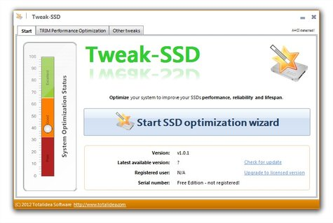
Télécharger Tweak-SSD
Bilan de santé

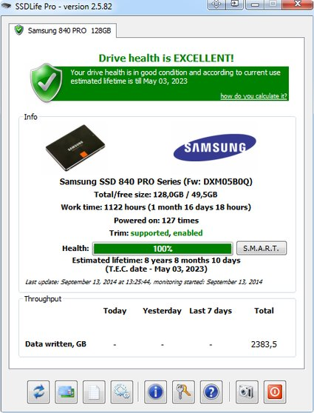
Si toutes les optimisations apportées à votre système ne suffisent pas à vous rassurer quant à la durée de vie de votre disque, alors SSDLife est fait pour vous. Ce logiciel récupère les diverses informations fournies directement par le disque, et les affiche à l'écran de manière claire. En un coup d'œil, on peut ainsi observer le modèle du disque, le numéro de firmware, sa capacité, l'espace disque libre, son temps d'utilisation total jusqu'à aujourd'hui, le nombre de fois où il a été mis sous tension, la quantité de données qui a été lue, la quantité de données qui a été écrite, et même un pourcentage de santé accompagné d'une date estimée de fin de vie. Pour jouer ainsi les Nostradamus, le logiciel compare les données d'utilisation du disque avec l'usage que vous en faites ces derniers temps. La date de fin de vie peut donc sensiblement varier, selon qu'on installe beaucoup de logiciels ou pas durant une période donnée, par exemple. Enfin, un bouton permet d'afficher le détail des données S.M.A.R.T.
Télécharger SSD Life

Remise à neuf
On l'a vu précédemment : avant l'avènement de la fonction TRIM, les performances des SSD avaient tendance à se dégrader sévèrement avec le temps. Depuis, ils gardent cette mauvaise réputation et de nombreux utilisateurs pensent qu'il est intéressant de les remettre à neuf régulièrement, via un effacement sécurisé des données. Cela ne nous semble vraiment plus nécessaire aujourd'hui, le rapport bénéfices/risques de la manœuvre étant devenu très faible. Si toutefois vous décidiez de jouer les intégristes, prenez garde à ce que les logiciels employés soient non seulement prévus pour les SSD, mais également parfaitement compatibles avec votre matériel. La possibilité de se retrouver avec un disque inutilisable en cas d'erreur n'est pas nulle. L'utilitaire le plus connu en la matière se nomme HDD Erase. Parfois capricieux avec certains chipsets, il peut arriver qu'il ne reconnaisse pas votre disque. Dans ce cas, tournez-vous vers Gparted Live CD, un outil de partitionnement fonctionnant sous Linux. Dans tous les cas, procédez avec précaution, lisez attentivement les différentes documentations et ne vous engagez pas sur ce terrain si vous n'êtes pas sûrs de vous.

Conclusion
La technologie SSD étant relativement récente, certains systèmes d'exploitation (notamment les plus anciens) possèdent surtout des algorithmes et options d'optimisation dédiés aux disques durs classiques. Mais un plateau magnétique n'ayant rien à voir avec une puce mémoire, certaines de ces améliorations se révèlent finalement contre-productives. C'est pourquoi il ne faut pas hésiter à mettre les mains dans le cambouis afin de régler au mieux le système. Aucune des manœuvres que nous avons présentée n'étant irréversible, vous auriez tort de ne pas vous y frotter.
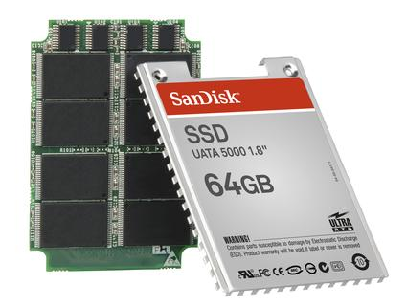
Cependant, il ne faut pas croire que sans cela, la durée de vie de votre SSD sera réduite à peau de chagrin. Jusqu'à preuve du contraire, les disques durs classiques restent les champions des défaillances et de la perte de données. D'ailleurs, les SSD poussent la vertu jusqu'à rendre leur mort relativement sympathique. Car lorsqu'une cellule arrive en fin de vie, il n'est certes plus possible d'écrire dessus, mais les données qu'elle contient restent lisibles. Dans ces conditions, les disques SSD qui sont aujourd'hui réservés à une utilisation "active" pourraient à terme devenir de parfaites unités de stockage. Pour cela, il va falloir attendre que le prix du Go chute drastiquement, mais cela semble en bonne voie.
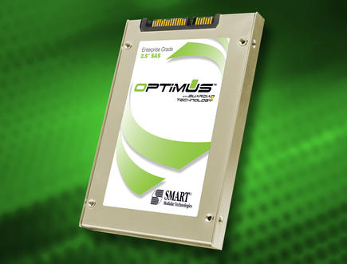
Un SSD de 1,6 To, c'est possible ! Mais c'est encore hors de prix...
En attendant, que ceux qui n'ont pas encore franchi le pas du SSD n'hésitent pas trop. Après avoir goûté aux joies du démarrage Windows en dix secondes, des niveaux de jeux vidéo chargés en quelques instants ou encore du lancement de Photoshop si rapide qu'on n'a plus le temps de lire les noms des développeurs, le tout dans un silence complet, il est bien difficile d'imaginer un retour à un disque dur classique. Essayer un SSD, c'est définitivement l'adopter. Et l'optimiser, c'est en assurer la pérennité !
Commentaires :
Du coup petit recap (+mon avis) sur les différents points pour maximiser la longévité du SSD sans freiner les perfs :
Ne pas défragmenter le SSD :
-Tout le monde d'accord
Modifier le dossier Download du SSD au Disque Dur :
-la plupart sont d'accord, sauf dans le cas de très très haut débit avec la fibre optique, le DD limitera alors la vitesse d'écriture, je n'ai pas de chiffre. Quelqu'un à parler aussi de la vitesse d'extraction des .rar plus rapide en SSD, c'est vérifié cette info ? c'est le processeur qui bosse donc j'en doute, quelqu'un connait la réponse ? En tout cas pour la plupart des utilisateurs c'est rare d'attendre bien longtemps pour extraire une archive.
Activation de l'AHCI :
-normalement natif sur windows 7 et supérieur (à activer sous linux) à vérifier tout de même ! (avec Samsung Magician pour ma part)
Activation du TRIM :
-normalement activé cmd>fsutil behavior query DisableDeleteNotify pour vérifier (=0)
Désactiver l'indexation des disques :
-Personne n'est d'accord ou presque, certains recommande de l'enlever, car un SSD est suffisamment rapide comme ça et un vrai geek sait où se trouve ce dont il a besoin et n'a généralement pas besoin de la fonction recherche. D'autre veulent l'activer pour avoir des recherches instantanées. Perso je le désactive osef. C'est à chacun de faire son choix.
Désactiver les points de sauvegarde :
-Le sujet fait débat, vaut-il mieux perdre quelque Go et avoir un point de sauvegarde windows ou bien s'en passé totalement ?
Chacun fait son choix, je pense qu'en cas de sérieux problème, il vaut mieux reformater vite fait son disque Système plutôt que reprendre un point de sauvegarde. Mais pour ceux qui ne savent pas faire, ça peut être utile de garder des sauvegardes du C :
Conseil : faire un clone du C : Programme utilisé AOMEI
Désactiver la mise en veille prolongée :
-Quelque division parmi les gens. Je ne me prononce pas, car je n'ai pas assez d'expérience pour le faire. Samsung recommande de l'activer pour les ordis portable et désactiver pour les tours. Le fichier cacher hiberfil.sys pèse apparemment plusieurs Go.
Désactiver ou déplacer le fichier d'échanges :
-LE VRAI DEBAT, certains parlent de le désactiver complètement (il parait qu'avec 12Go de RAM mini, ça ne plante pas, si quelqu'un peut confirmer) d'autre veulent le laisser sur le SSD, tandis que d'autre pour plus de sécurité veulent mettre le fichier d'échange sur les Disques Durs au détriment des performances. Je n'ai pas assez d'expérience pour juger, j'active le fichier d'échange sur mes disques durs pour le moment et testerai la désactivation complète plus tard.
Désactiver le Prefetch et Superfetch :
citation de l'article »
Prefetch et Superfetch sont deux fonctions de Windows conçues pour pallier aux faibles performances des disques durs mécaniques. Grosso modo, l'une réorganise les fichiers pour accélérer le démarrage du PC, tandis que l'autre précharge en mémoire les programmes les plus utilisés. Des opérations superflues face aux performances d'un SSD, et qui entrainent de plus l'écriture régulière de fichiers sur le disque. »
-Autre sujet très important le Prefetch tout le monde ou presque est d'accord sur le fait qu'il faille le désactiver. Mais le Superfetch fait débat. Certains pensent que ça ne sert à rien d'acheter un SSD si cette fonction n'est pas activé, d'autres dans un soucis de longévité des SSD désactive le Superfetch. Est-ce que ça vaut le coup de l'activer ? Des tests avec des liens ne serait pas de refus
Désactiver les miniatures d'images :
-Chacun fait son choix. J'imagine que pour un utilisateur de Photoshop il faille l'activer. Sinon pour une utilisation classique du SSD (OS, logiciel lourds, jeux) cette fonction peut être désactivée. Mon avis, si vous stockez vos images sur votre SSD, laisser les miniatures activées.
Le cache en écriture :
-Je crois que tout le monde est d'accord pour dire qu'il faut l'activer ?
Voilà en gros les principaux points de l'article et les commentaires, personnellement j'ai horreur des gens qui croient tout savoir, imposent leurs points de vue et critiquent sans rien proposer/expliquer. Vous pouvez ne pas être d'accord sans rabaisser l'auteur de l'article.
Et si quelqu'un connait les réponses à mes questions, ça serait sympa :
Est-ce qu'un SSD "usé" est moins performant qu'un SSD neuf ?
Vitesse d'extraction des .rar plus rapide en SSD ?
Taille de ram nécessaire pour désactiver le fichier d'échange ?
Activation du Prefetch réellement utile ? Liens ?
Et je rajoute une question personnelle, est ce qu'un SSD est vraiment utile pour jouer à des jeux en 3D? Merci

Voir aussi :
https://www.youtube.com/watch?v=vs2_
https://www.youtube.com/watch?v=27ZQy0eeCdA
Encore pour le dossier Public :
http://www.forum-seven.com/forum/topic3290.html

